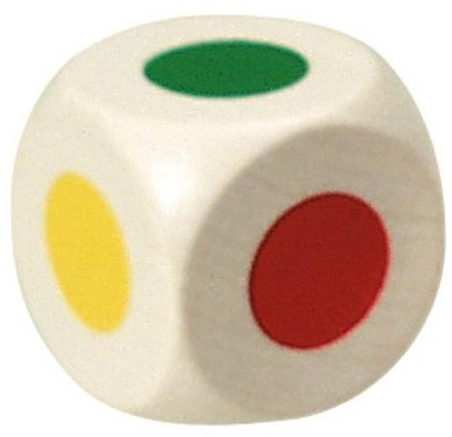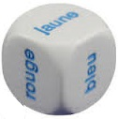Les couleurs

Matériel :

- Plusieurs albums dans lesquels interviennent les couleurs.
- Dé avec des gommettes de couleurs
OU
Dé avec les noms des couleurs.

Déroulement :
Pour les plus jeunes :
- Chaque élève choisit un livre et le feuillette.
- Chacun, à tour de rôle, lance le dé.
- Tous les élèves cherchent dans leur livre la page qui parle de la couleur donnée par le dé.
L’activité peut se termine à cette étape pour les petits.
- Chacun raconte ce qui se passe dans son livre à ce moment de l’histoire (le livre a été lu par l’enseignant plusieurs fois au préalable).
OU
Chacun décrit ce qu’il voit sur la page de son livre qui correspond à la couleur donnée par le dé (le livre n’a pas été lu au préalable par l’enseignant).

Pour les lecteurs débutants :
- Le déroulement est identique au précédent mais l’enfant doit en plus repérer le mot dans le texte et éventuellement le recopier.

